26.07.2023 |  | № 0073/01-07
Об утверждении границ территории объекта культурного наследия регионального значения «2-х этажные кирпичные склады», последняя треть
ХIХ в., расположенного по адресу: г. Томск, Набережная реки Томи, 19а

В соответствии с Федеральным законом от 25.06.2002 № 73-ФЗ «Об объектах культурного наследия (памятниках истории и культуры) народов Российской Федерации», приказом Министерства культуры Российской Федерации от 04.06.2015 № 1745 «Об утверждении требований к составлению проектов границ территорий объектов культурного наследия», подпунктом г) подпункта 8) пункта 9 Положения о Комитете по охране объектов культурного наследия Томской области, утвержденного постановлением Губернатора Томской области от 29.04.2016 № 37, и на основании историко-культурных исследований
ПРИКАЗЫВАЮ:
- Утвердить границы территории объекта культурного наследия регионального значения «2-х этажные кирпичные склады», последняя треть ХIХ в., расположенного по адресу: Томская область, г. Томск, Набережная реки Томи, 19а, согласно приложению к настоящему приказу.
- Установить особый режим использования земельных участков в границах территории объекта культурного наследия регионального значения в соответствии со статьей 5.1 Федерального закона от 25.06.2002 № 73-ФЗ «Об объектах культурного наследия (памятниках истории и культуры) народов Российской Федерации».
- Контроль за исполнением настоящего приказа возложить на председателя Комитета по охране объектов культурного наследия Томской области.

Председатель Комитета |  | Е.В.Перетягина

Приложение
к приказу Комитета по охране объектов культурного наследия Томской области
 | от | 26.07.2023 | № | 0073/01-07

Графическое описание местоположения границ территории
объекта культурного наследия регионального значения

«2-х этажные кирпичные склады», последняя треть ХIХ в.
(наименование объекта, местоположение границ которого описано (далее - объект))

Сведения об объекте
№ п/п | Характеристики объекта | Описание характеристик
1 | 2 | 3
1 | Местоположение объекта | Томская область, г. Томск, Набережная реки Томи, 19а (ранее сложившийся адрес: Набережная р. Томь, 15)
2 | Площадь объекта +/- величина погрешности определения площади  (Р +/- Дельта Р) | 1475,0 ± 1 кв. м.
3 | Иные характеристики объекта

Сведения о местоположении границ объекта
1. Система координат МСК-70
2. Сведения о характерных точках границ объекта
Обозна-чение харак-терных точек границ | Координаты, м |  | Метод определения координат характерной точки | Средняя квадратическая погрешность положения характерной точки (Mt), м | Описание обозначения точки на местности (при наличии)
Обозна-чение харак-терных точек границ | X | Y | Метод определения координат характерной точки |  | Описание обозначения точки на местности (при наличии)
1 | 2 | 3 | 4 | 5 | 6
1 | 351039.53 | 4324569.73 | Картометрический | 0.01 | -
2 | 351076.32 | 4324565.73 | Картометрический | 0.01 | -
3 | 351078.25 | 4324587.28 | Картометрический | 0.01 | -
4 | 351078.79 | 4324604.06 | Картометрический | 0.01 | -
5 | 351072.71 | 4324604.14 | Картометрический | 0.01 | -
6 | 351072.65 | 4324607.79 | Картометрический | 0.01 | -
7 | 351052.01 | 4324608.12 | Картометрический | 0.01 | -
8 | 351047.39 | 4324608.62 | Картометрический | 0.01 | -
9 | 351041.47 | 4324608.73 | Картометрический | 0.01 | -
10 | 351041.64 | 4324593.05 | Картометрический | 0.01 | -

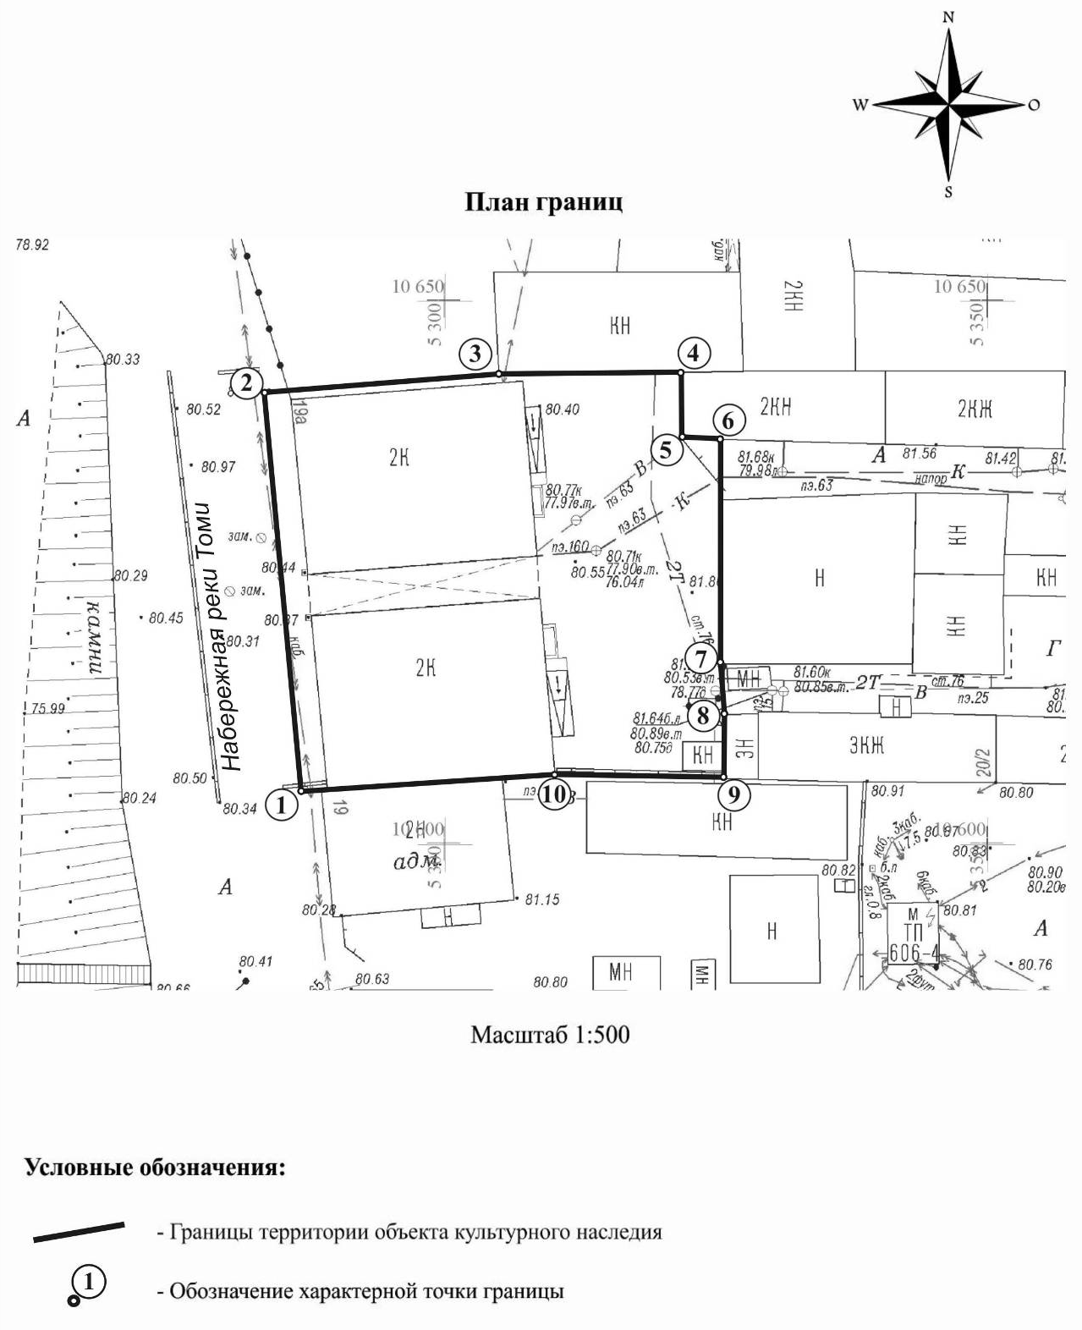

Текстовое описание местоположения границ территории объекта

Прохождение границы |  | Описание прохождения границы
от точки | до точки | Описание прохождения границы
1 | 2 | 3
1 | 2 | в направлении на северо-запад на расстоянии 37,01 м.,
2 | 3 | в направлении на северо-восток на расстоянии 21,64 м.,
3 | 4 | в направлении на северо-восток на расстоянии 16,79 м.,
4 | 5 | в направлении на юг на расстояние 6,08 м.,
5 | 6 | в направлении на юго-восток 6 на расстояние 3,65 м.,
6 | 7 | в направлении на юг на расстоянии 20,65 м.,
7 | 8 | в направлении на юго-восток на расстояние 4,65 м.,
8 | 9 | в направлении на юг на расстоянии 5,91 м.,
9 | 10 | в направлении на северо-запад на расстоянии 15,68 м.,
10 | 1 | в направлении на юго-запад на расстоянии 23,42 м.

